各国经济体制的创新和调整
常州市北郊中学
【知识结构】
一资本主义国家经济体制的调整
国家干预经济：
1、实践——美国罗斯福新政
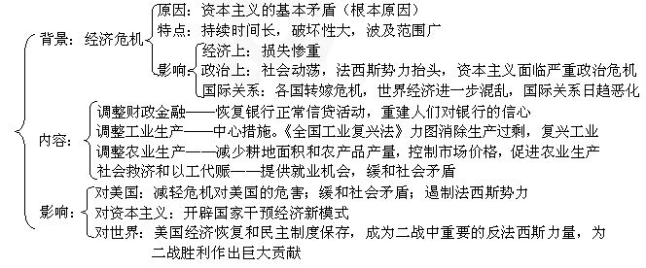
2、理论——凯恩斯主义
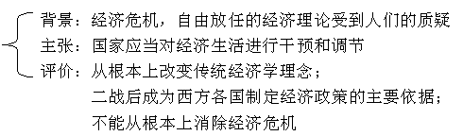
3、实践——二战后资本主义经济的调整
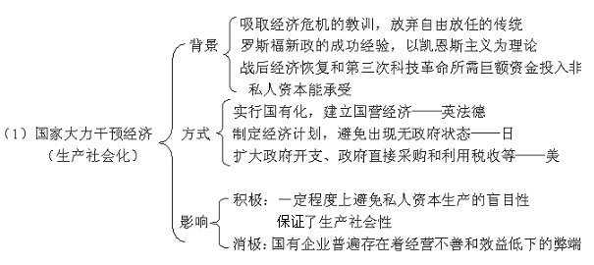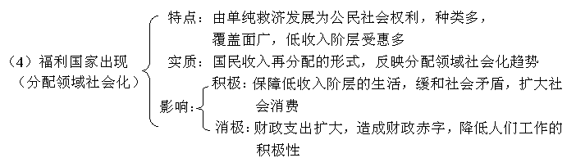
二社会主义国家经济体制的调整
（一） 社会主义经济体制的建立
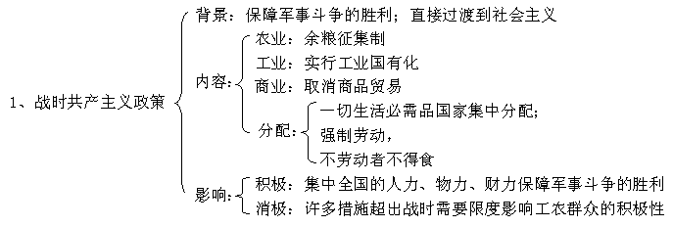
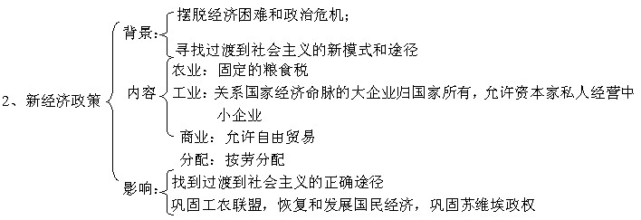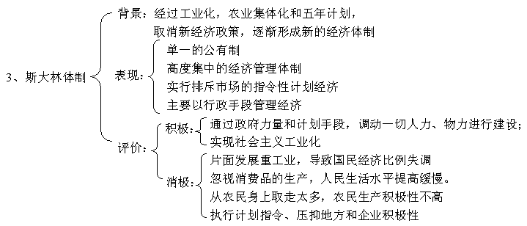

（二） 苏联的经济改革
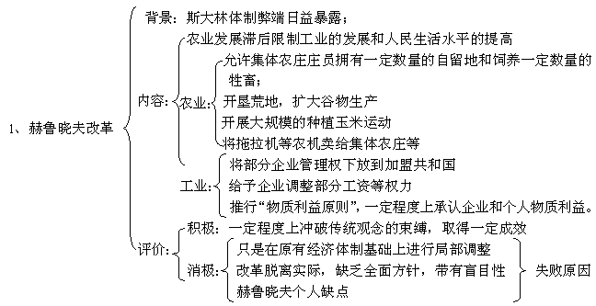
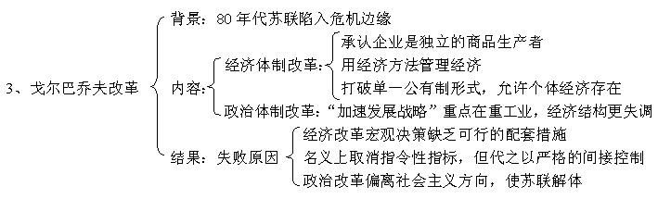

三、现代中国经济体制的创新及调整
1、20世纪50—70年代我国社会主义建设的主要实践及其经验和教训
①第一个五年计划：
②三大改造：
③大跃进运动的经验教训：
④人民公社化的经验教训：
⑤文化大革命的深刻教训：
2、高度集中的指令性计划经济体制的弊端
3、我国经济体制改革首先从农村开始的原因
4、十一届三中全会后我国农村经济体制改革经历的阶段
第一阶段，从十一届三中全会后开始，主要成果是推行了家庭联产承包责任制。
第二阶段，从1985年开始，主要成果是变革农产品流通体制，调整农村产业结构，培育农产品市场。这一时期，农业生产得到较快发展，农村经济结构日趋合理化，乡镇企业异军突起。
第三阶段，1992年开始，农村改革步入成熟阶段，国家采取多种政策，如稳步推行以家庭联产承包责任制为主的责任制，延长农民的土地承包时间，提高粮棉收购价格等，使农村经济进入持续稳定发展时期，农村市场经济体制迅速发展。
5、家庭联产承包责任制
6、国有企业改革
7、中国对外开放策略
8、我国对外开放格局初步形成的特点
9、市场经济与社会主义市场经济
概念：市场经济是指借助于市场交换关系，以市场作为基础手段，依靠供求、竞争、价格机制组织社会经济运行、调节社会资源配置的经济形式。简单说，市场经济就是市场机制在资源配置中起基础作用的一种社会经济运行方式，是社会化商品经济社会中的一种经济体制。市场经济的基本特征表现在生产要素的商品化、产权关系的明晰化、经济关系市场化、企业经营自主化、保障事业社会化、宏观调控间接化。
10、建立和发展社会主义市场经济体制的意义
11、中国特色社会主义理论
形成过程：
酝酿阶段：1975年，邓小平主持中央工作，进行全面整顿；
开始产生阶段：十一届三中全会实现了党的路线的拨乱反正，作出改革开放的决策 ；
理论的提出阶段：中共十二大；
发展阶段：①1982——1987年改革开放全面展开；②十三大提出社会主义初级阶段理论；
走向成熟阶段：①十四大把建设社会主义市场经济体制作为经济体制改革的目标；②十五大把这一理论命名为邓小平理论，并定为党的指导思想写进党章。

【分析说明】
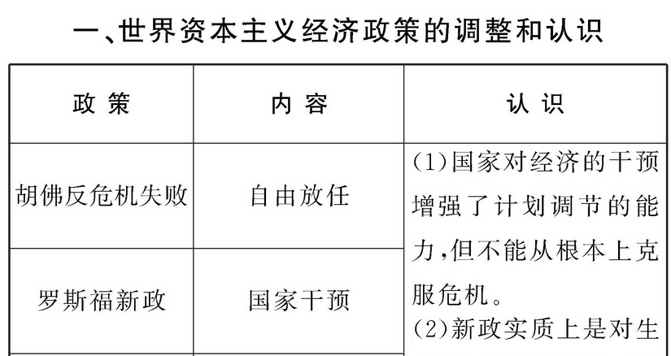
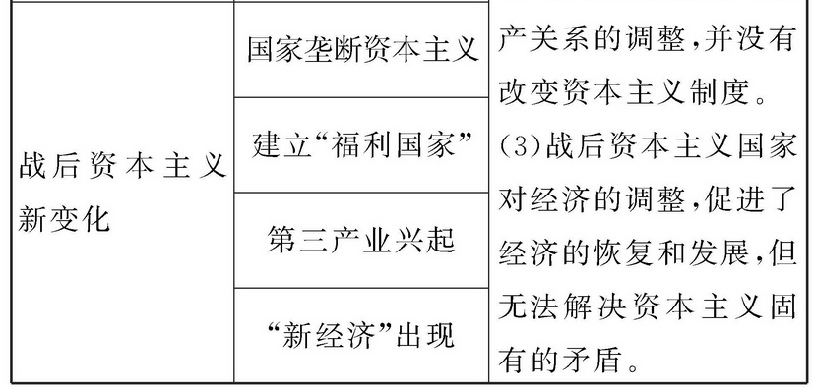

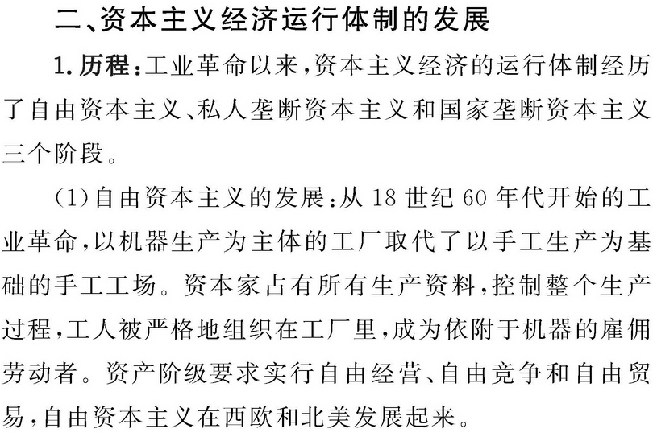
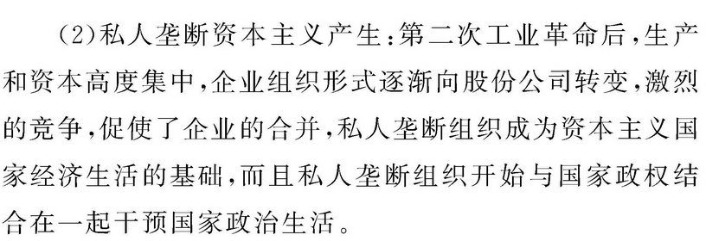
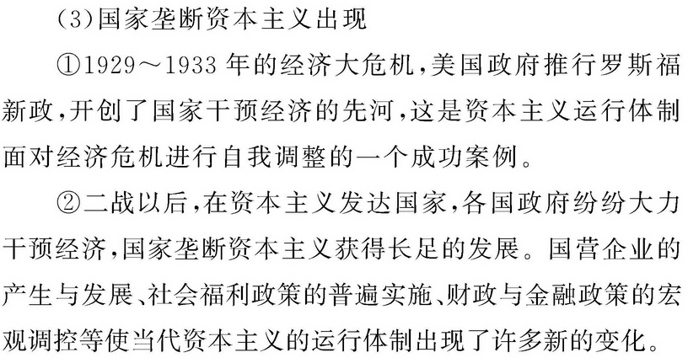

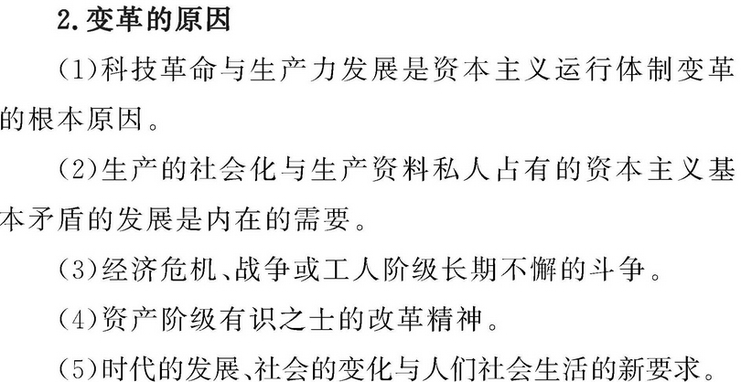

苏联的社会主义建设
1．由战时共产主义政策向新经济政策转变的必要性：
国内战争结束后，苏俄广大的农民、工人和士兵对继续实行战时共产主义政策强烈不满。战时共产主义政策已经不适应战争结束后的新情况，面对严重的政治危机和经济危机，列宁等人改变了经济政策，实施新经济政策，调动广大人民的生产积极性，苏俄经济很快走出困境，为实现工业化打下了坚实的基础。新经济政策是列宁在总结战时共产主义的教训之后找到的一条适合俄国向社会主义过渡的正确道路。
2．斯大林模式在实践中的经验教训：
资本主义世界在经济危机的阴云笼罩时，斯大林模式给苏联带来的是经济高速增长和人民生活水平的提高，它开辟了一种不同于市场经济的计划经济体制和新型的工业化模式，是苏联在进行社会主义建设中的探索和创新，这一模式在初期和战争时期曾发挥过积极作用。但是，从长远看，斯大林模式影响了国民经济的平衡和持续发展，阻碍了劳动者的积极性和创造性的发挥，并造成农业的长期停滞不前，也使经济失去活力，并且不利于思想文化的繁荣。它不是建设社会主义的惟一模式，不适用于其他社会主义国家，对二战后苏联的发展也是不利的。
3. 对苏联改革的认识：
赫鲁晓夫改革冲击了“神圣不可侵犯”的斯大林模式，打开了苏联社会主义改革的闸门，具有探索性和开创性，但它只是在维持原有经济体制基础上进行局部改革，成效甚微，改革对“斯大林模式”的弊端缺乏科学认识，无法从根本上破除这一模式。由于苏联经济问题积重难返，一系列的改革步履艰难，效果不大。1991年，苏联在戈尔巴乔夫改革中解体，说明社会主义制度建立后的变革不可能一帆风顺，社会主义制度需要在发展中自我完善。

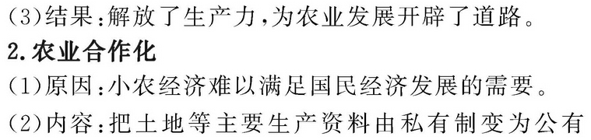
中国特色的社会主义建设道路
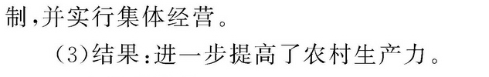

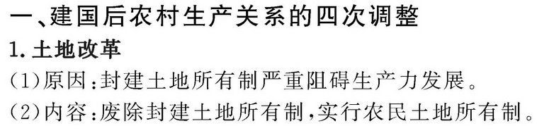

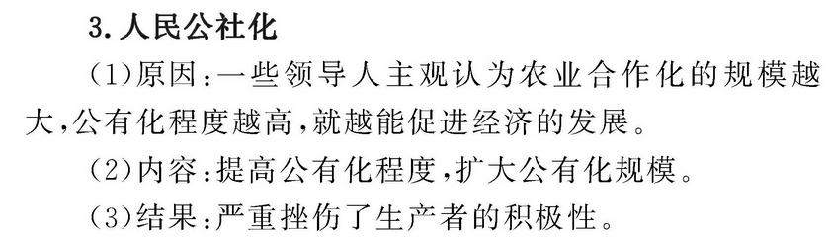
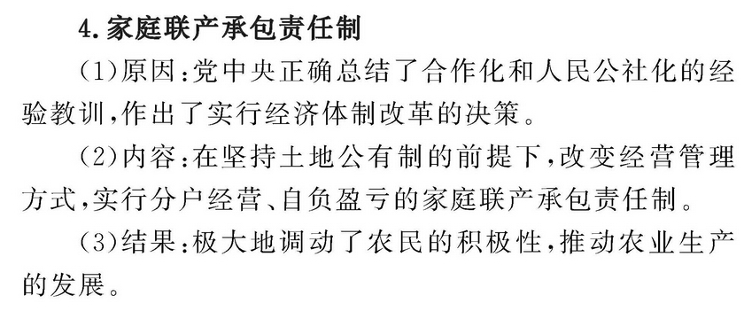
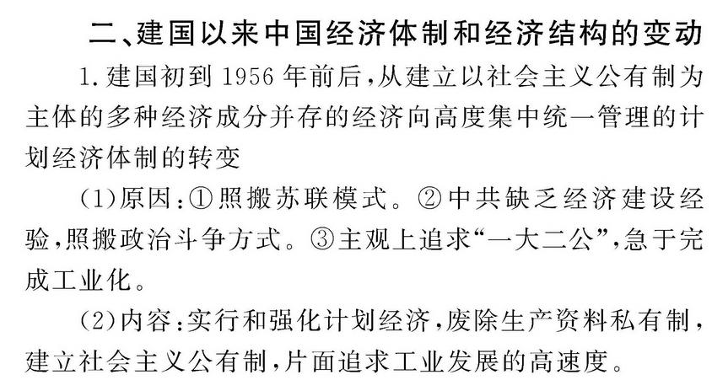
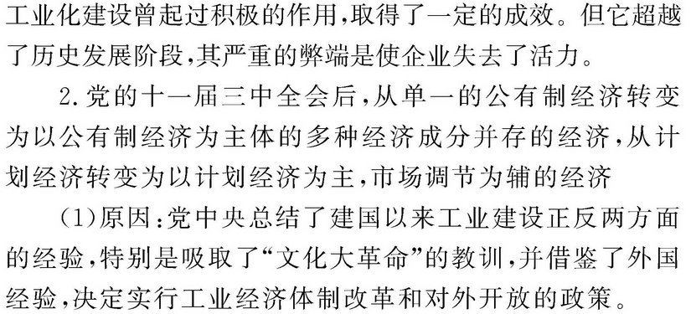
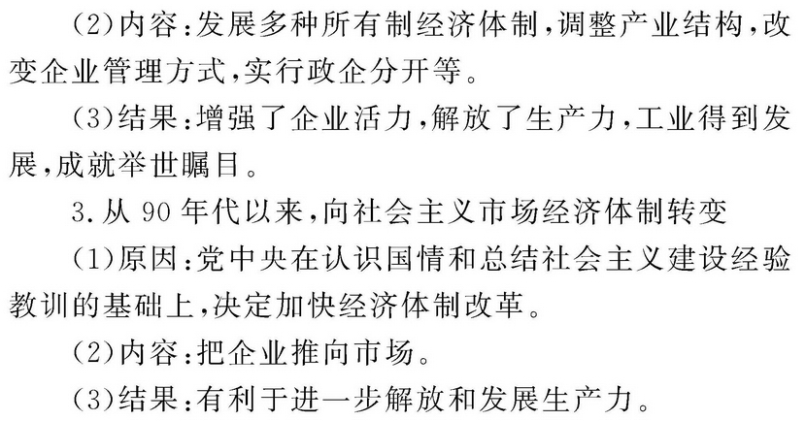

【习题巩固】
1、 “双城县的希勤村，以村为单位，采取领导和群众自愿相结合的方法，进行了全面规划……适当地配备了骨干力量，调整和密切了社和社、社和组的关系，从而有计划地全面地推进了农业合作化运动”。这种情况出现在（ B ）
A．土改时期 B．过渡时期 C．大跃进时期 D．“文革”时期

2、自从实行农业合作化以后，每当党提出调整农业集体经济组织内部的生产关系时，总有农民自发地搞“包产到户”的情况出现，虽然屡次禁止，但一有机会又重新出现。这种情况说明（ C ）
A．农民要求实行土地私有制
B．农业合作化遭到农民的普遍抵制
C．家庭经营在一定程度上适应了当时农村的生产力发展状况
D．党和政府农村政策的失败

3、2009年前三季度中国经济增速高达7．7%，增幅再惊世界。美国彭博社评论：
“中国经济的复苏主要靠了4万亿元的刺激措施，这些钱被用在铁路、公路、电
厂和公共房屋的建设上。”下列经济政策中，与现在中国经济发展最为类似的是（ C ）
A．斯大林时期的战时共产主义政策 B．列宁时期的新经济政策
C．世界经济危机下的罗斯福新政 D．20世纪末美国的“新经济”

4、美国经济学家萨谬尔森说: “各种经济形态大致上分成三个类型：市场经济、指令经济(计划经济)和两者的混合形态——混合经济。当今世界上没有任何一种经济体完全属于两种极端之一。世界各国大多实行混合经济制度。”下列历史事件中最早将市场和计划两者“混合”的是（ D）
A．英国的工业革命 B．苏俄的战时共产主义政策
C．美国的罗斯福新政 D．苏俄的新经济政策

5、[美国]史密斯作品《俄国人》中有三段描述：“‘这里是工人的乐园，是世界上工人们混日子的最好地方’一个俄国青年……向我说，‘他们不能把我们解雇’”、“即使在苏联本国生产的（某些）商品供应比较充裕时，俄国人也宁愿多出些钱购买进口货。”“尽管排队是那样辛苦受罪，但是，一个俄国妇女一看到有人在那里站队，她的本能反应就是立即排了进去，甚至她不知道到底在卖什么！”对此理解正确的有（ D ）
①苏联是工人的乐园，工人生产积极性极高 ②苏联生产的产品质量较差
③苏联的生活消费品缺乏 ④是高度集中的经济体制的结果
A．①②③④ B．①②④ C．①②③ D．②③④

6、二战后资本主义经济出现了一些新变化，如西方福利国家的发展、“新经济”的出现等，据此有人认为：“资本主义出现了潜滋暗长的社会主义。”请结合与之有关的变化加以评述。
【参考答案】这一观点是错误的。战后资本主义国家实行国家垄断资本主义和福利政策来保障个人和家庭的最低收入，保障其经济安全，并保证所有公民能享受到公认的高标准的社会服务。这使通货膨胀率和失业率相对较低，社会生活水平普遍提高，在一定程度上缓和了阶级矛盾对社会的稳定起到了一定的积极作用。但这只是在维护资本主义制度前提下进行的政策调整，不可能改变资本主义制度的本质，而是巩固了资本主义的统治。

